

- 鹿港老街
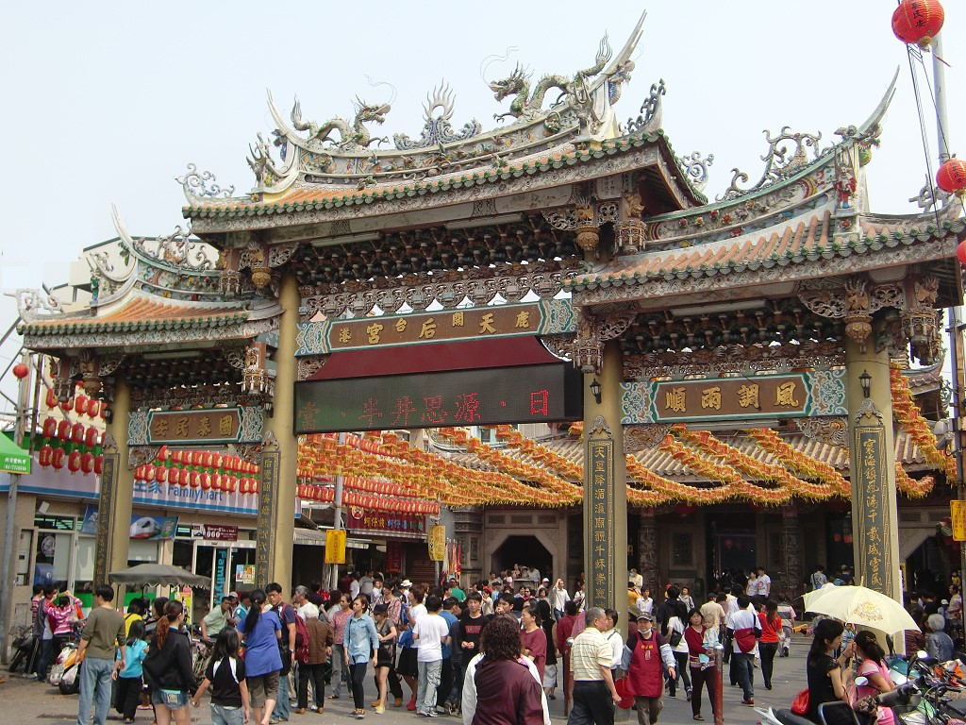
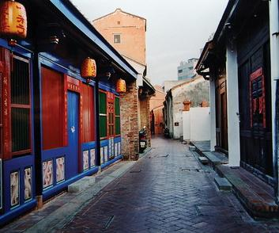
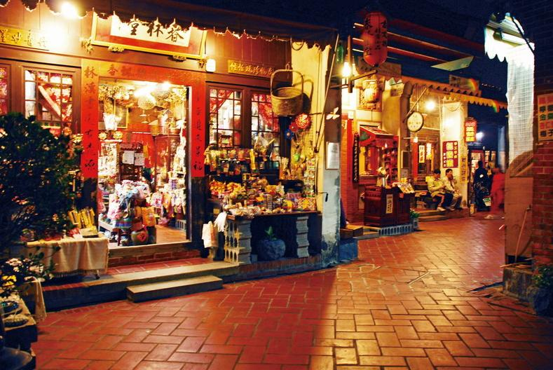
鹿港鎮埔頭街、瑤林街、大有街。
瑤林街與埔頭街為舊時鹿港商業重地，今已被列為古蹟保護區。走在紅磚道上，沒有喧囂的車馬聲，遊客們放慢步調，怡然地漫步在紅磚道上，流連於文史工作室中，沈浸在傳統的店舖中尋回童年的記憶。古老宅第、避邪古物，以及兩旁的門聯，都泛透著昔日父老們的生活步調及型態。近年來由於觀光業興起，一些屋主便賣起民俗藝品，展現古街道的新風華，使遊客在望風懷遠之餘，亦增添不少駐足之處。
2.摸乳巷
[摸乳巷]為鹿港著名的窄道
原為前後街之通道,因其狹窄.僅容一人穿越,二人則必擦身才可通過,因此有摸乳巷之稱.
趣味的街名,引人一探究竟
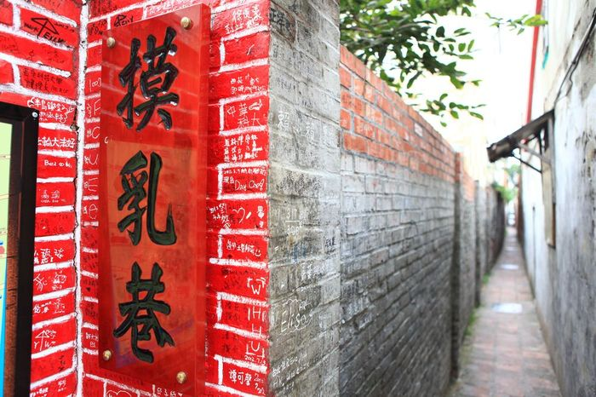
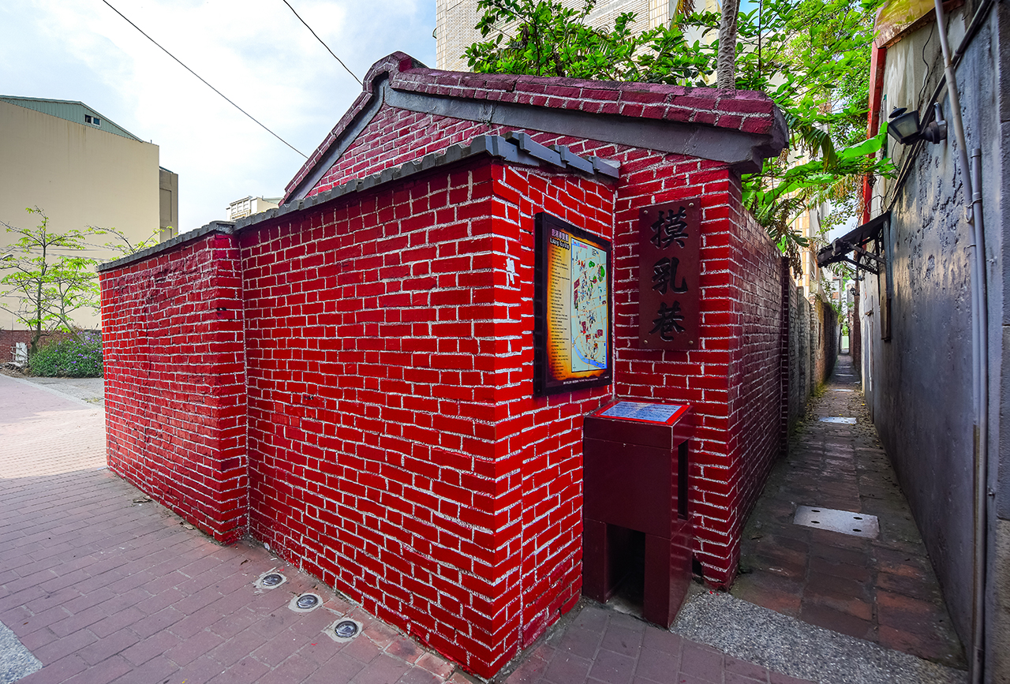
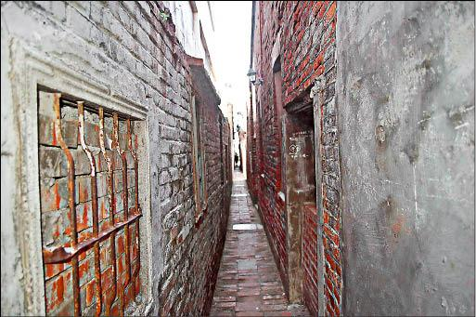
其實摸乳巷就是把長條店屋間的一道防火巷.當地的居民為了阻擋強勁海風之吹襲,把房屋的間距盡量縮小.最窄處還不到70公分.如果男女正巧面對面走來, 擦身而過時.將會是多麼尷尬的情景.於是便出現許多名稱,如[護胸巷] [君子巷] 但都不及[摸乳巷]來的出名.
3.午餐
4.玻璃媽祖廟
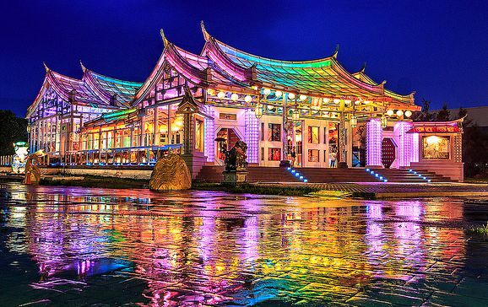
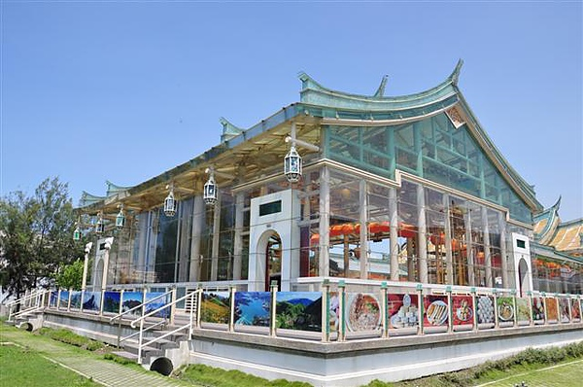
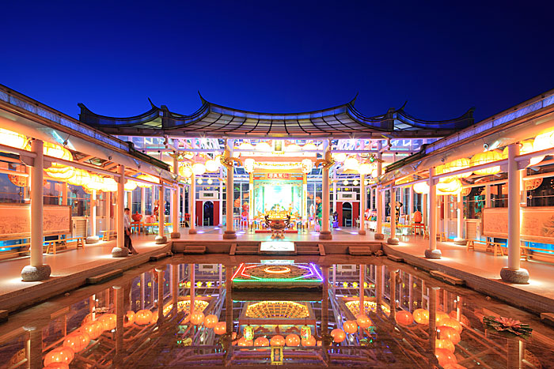
[護聖宮]位於鹿港彰濱工業區內,為了宣揚媽祖德澤,推動鹿港古都,彰濱新城同步發展而設立.玻璃廟以筏式水泥基座結合鋼骨做主結構,而後運用高科技隔熱安全玻璃作屋面及外牆,進而以木雕,石雕精品,融和蔡慧窯燒熱朔堆蟲玻璃等材料執行內裝修飾,展現台灣建築工藝科技和藝術的層次等級,歷經了6年打造,耗資1.2億的新台幣,廟內供奉主神為琉璃馬祖,為全球第一座的玻璃馬祖廟.
5.賦歸~甜蜜的家
備註：團費不包含保險行政雜費每人100元、小費每人100元。

